


TP DATA SIGNAL PROCESSING

Noms : Dahmoun, Sinacer

Prénoms : Sarah, Tedj El Moulk.

Ing2 instrumentation

Introduction
Ce TP a pour objectif de mettre en œuvre un processeur de signal numérique (DSP) et d’explorer ses capacités en temps réel. À travers plusieurs manipulations, on a abordé la prise en main des outils de développement, la génération et la synthèse de signaux, ainsi que l’implantation de filtres numériques.

I- Prise en main des outils logiciels
- Test du logiciel Talkthru

1-

Dans cette partie on utilise une machine virtuelle en s’assurant que le com soit le même que celui sur l’ordinateur auquel est connectée la carte.
Ensuite on se connecte à Ez Kit lite host sur lequel on fixe la fréquence d’échantillonnage à 32 Khz et le gain à 0 dB. On génère un signal par un GBF dont l’entrée est fixé par le théorème de shannon nyquist donc cette entrée est sinusoïdale, son l’amplitude crête à crête est de 1V et sa fréquence est à 10 Khz . On a visualisé ce signal sur l’oscilloscope puis on l’a mis en entrée du connecteur jack sur R du connecteur jack. Sachant qu’au début on regarde la voie de droite. On branche ce côté sur la carte par l’entrée de la carte j23 input.
La sortie est ce qui est transmis par la même voies et on visualise en sortie encore un sinus mais atténué théoriquement le signal doit être atténué de 1/$\sqrt{2}$ c’est-à-dire 3db mais quand on calcul ie en pratique on a trouvé Vs/Ve = 0.38 qui est une atténuation de 8db.
On remarque aussi un retard entre l’entrée et la sortie, la sortie est retardée et ceci représente le temps de traitement du signal avant visualisation, c'est-à-dire le temps d’échantillonnage, de transmission… .
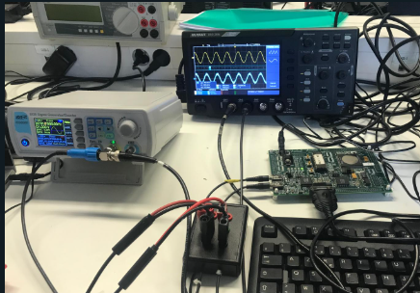

2- L’essaie de divers gain :
Pour mesurer ces gains on est resté sur f_{e} = 32 kHz et f₀ = 4kHz, le critère de Shannon étant respecté.
Gain = 0 : Vs/Ve = 0.38
Gain = 3: Vs/Ve = 0.45
Gain = 6: Vs/Ve = 0.6
Gain = 9: Vs/Ve = 0.9

Les registres du Codec qui permet(tent) de modifier ce gain :
Sur l’entrée à gauche: Left input control register (Index address 0-> 0000)
Sur l’entrée à droite : Right input control register (Index address1-> 0001)

3- On fixe la fréquences du signal d’entrée à 2 khz et on varie la fréquence d’échantillonnage :
Le gain = 0 dB
Fe = 22.5Khz Vs/Ve = 0.34
Fe = 16Khz Vs/Ve = 0.34
Fe = 8Khz Vs/Ve = 0.34
On remarque que la variation de la fréquence d’échantillonnage ne modifie pas le facteur d'atténuation(Vs/Ve) . Cela s’explique par le fait que la fréquence du signal d'entrée (2 kHz) reste bien en dessous de la fréquence de Nyquist Fe/2 ce qui évite tout effet d’aliasing. Par ailleurs, le gain du système étant à 0dB, il est logique que l'atténuation reste constante quelle que soit la fréquence d’échantillonnage.
Si on avait choisi une fréquence d’échantillonnage Fe/2 < f₀ on aurait obtenu seulement du bruit.
Le registre est data format register (Index address 8 -> 1000) et les bits qui permettent ce choix sont : CFS.
4- Pareil qu’à la question 3.

- Test du logiciel Talkthru
On pourra se contenter des 7 points de mesure suivants, en prenant à chaque fois un signal d’entrée Ve d’amplitude 1V par exemple, pour aller plus vite dans le calcul du gain GdB = 20.log(Vs/Ve)...

Fréquence(Hz) | 280 | 300 | f_{min} = 328 | f₀ = 383 | f_{max} =  448 | 500 | 520
Amplitude de Vs (V) | 0.01 | 0.01 | 0.212 | 0.202 | 0.194 | 0.03 | 0.01
Gain (dB) | -40 | -40 | -13.3 | -13.7 | -14.24 | -31 | -40

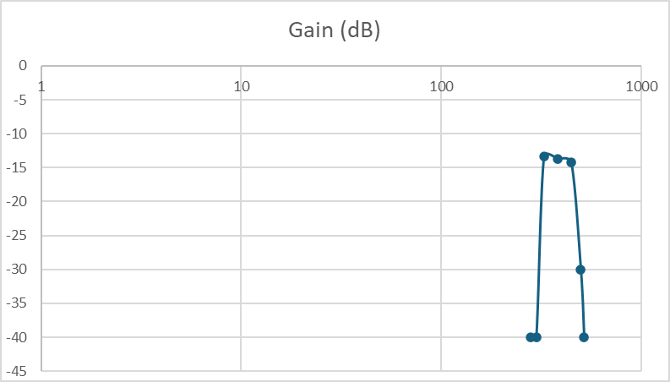

On calcule la pente p = 147,9 dB/décade donc on peut conclure que l’ordre du filtre est de 7 car 140/20 = 7
Etant donnée la pente qui est très grande, on peut dire que le filtre est efficace.
2- Le signal carrée :
La sortie est un signal sinusoïdal car un signal carré est composé d’une sommé d’harmoniques impaires.
et on mesure les harmoniques du signal de sortie.
- D’abord on choisit la bande passante du filtre : 521 à 710, on calcul ensuite
f₀ =$\sqrt{fmax.fmin}$ = 608 Hz on trouve Vs = 200mV
- La deuxième harmonique est à f₀/2 = 304 Hz on obtient un signal de sortie dont l’amplitude est nulle Vs = 0.
- La troisième e harmonique est à f₀/3 = 206 Hz on obtient un signal de sortie dont l’amplitude Vs = 100mV
- La quatrième harmonique est à f₀/4 =152 Hz on obtient un signal de sortie très atténué dont on n’arrive pas à détecter l’amplitude.
La cinquième harmonique est à f₀/5 = 100Hz on obtient un signal très atténué dont l’amplitude est très petite Vs = 38mV.
On voit que la seule fréquence présente dans la bande passante est f₀
Finalement on peut conclure que :
Un signal carré contient des harmoniques impaires (fondamentale, 3ᵉ, 5ᵉ, etc.).
Ces harmoniques sont déjà présentes dans le signal que la carte traite. La carte ne "calcule" pas ces harmoniques : elles sont physiquement présentes dans le signal d'entrée.
La carte utilise un filtre passe-bande, qui est conçu pour sélectionner une plage de fréquences centrée autour de f₀​.
Seule l'harmonique qui tombe dans cette bande passante (ou à proximité) passe le filtre avec une amplitude significative. Les autres sont attenuées.

- Les harmoniques qui sont dans la bande passante passent avec une forte amplitude.
- Les harmoniques proches de la bande passante passent avec une atténuation plus ou moins forte.
- Les harmoniques très éloignées de la bande passante sont fortement atténuées, mais pas totalement supprimées.
- Un signal carré en entrée devient un signal sinusoïdal en sortie si le filtre laisse passer principalement une seule fréquence (harmonique).

II- Premiers programmes à partir de canevas.c

1- On a modifié le code tel qu’on ait la même chose en sortie gauche qu’en entrée gauche c’est-à-dire : l’entrée recopie la sortie.
Dans la fonction dma_recieve on fait :
tx_buf[1] = coeff * rx_buf[1]
Ce coefficient est calculé par sortie / entrée = 0.36 donc entrée/ sortie = 1/0.36 = 2.77.
2- On a recopié l’entrée droite sur la sortie droite :
tx_buf[2] = 2.77 * rx_buf[2]
3- Modification de la fréquence d’échantillonnage :
Par défaut elle est à 8 khz et donc les bit du registre dont l’index est 8 : CFS2 CFS1 CFS0 CSL sont tous à 0 d'après la documentation (tableau ) on veut choisir la fréquence 48 Khz qui se trouve dans la colonne XTAL1 donc CSL prend la valeur 0 elle se trouve à la ligne 6 qui s’écrit en 3 bit donc on l’écrit 110 et avec le dernier bit 0 donc on aura 1100 qui en hexadécimal donne C et 12 en décimal.
Donc sur reg_1847[16 ] à la 8ème ligne (index 8)
on modifie 0xC850 en 0xC85C

III- Génération de signaux
- Un exemple simple
Dans la fonction
void it_dma_receive (int sign_num)
{
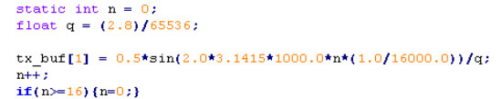

}
- n est une variable statique qui sert d’indice pour générer les échantillons du signal sinusoïdal.
- q est un facteur qui ajuste l’amplitude du signal.
- La 3ème ligne génère un échantillon d’un signal sinusoïdal de 1 kHz avec une fréquence de 16 kHz, l’amplitude de ce signal est multiplié par 0.5, elle est ajustée par la division par q. l’échantillon est ainsi stocké dans tx_buf [1].
- n est incrémenté ce qui fait évoluer la phase de la sinusoïde, et réalise 16 échantillons.
On mesure la fréquence et l’amplitude du signal de sortie après l’avoir affiché sur l’oscilloscope :
C’est une signal sinusoïdal de fréquence f₀ et d’amplitude Vs :
f₀= 1 kHz.
Vs = 0.82 V.
- Synthèse avec deux interruptions : génération de sons.
On écrit dans ce cas un programme qui joue une mélodie :
Pour faire ceci:
D’abord on crée un tableau stsatic_float f[] qui sera une variable globale dans laquelle on va stocker les fréquences des notes à jouer dans l’ordre qu’il faut.
Ensuite dans la fonction void it_dma_receive (int sig_num)
{
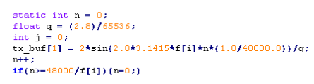
}
Cette fonction est appelée à chaque interruption DMA et génère un signal sinusoïdal basé sur la fréquence courante f[i].
Et dans la fonction void it_timer (int sig_num)
{
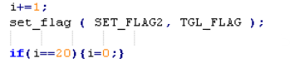
}
Cette fonction gère le changement de fréquence toutes les 20 interruptions tel que :
- i est incrémenté pour passer à la prochaine fréquence.
- set_flag(SET_FLAG2, TGL_FLAG); est utilisée pour synchroniser l'affichage ou le son.
- if(i >= 20) {i = 0;} remet i à zéro une fois que toutes les notes de la mélodie ont été jouées.

IV- Filtrage numérique

- Les différentes étapes sur un filtre RII basique :
1- Synthèse manuelle
On a commencé par le cas d’un filtre passe bas du 1 er ordre qu’on a écrit de la sorte :
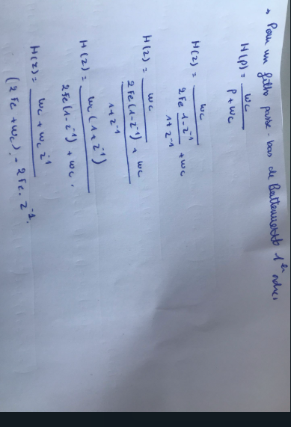

cette partie permet de trouver l’équation de récurrence:
on a H(z) = Y(z)/X(z).
et H(z) = z⁻¹+1 / 1-(2Fe/w_{c})z⁻¹ +1+(2Fe/wc) = Y(z)/X(z).
Y(z) (1-(2Fe/w_{c})z⁻¹ +1+(2Fe/wc)) = (z⁻¹+1)X(z).
1+2$\frac{Fe}{wc}$y[n]+1-2$\frac{Fe}{wc}$y[n−1]=x[n]+x[n−1]
Ensuite on a traité le cas du filtre du 2nd ordre :
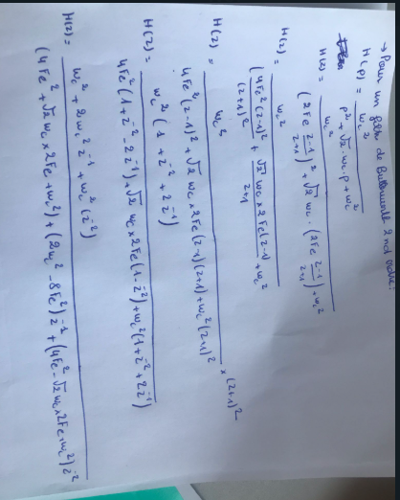

2- Vérification sur matlab ou Scilab
Cas du filtre de butterworth de l’ordre 1:
En utilisant l’équation de récurrence on a défini les coefficients, qui permettent d’utiliser la fonctions freqz qui sert à visualiser et analyser la réponse en fréquence d'un filtre (module et phase)
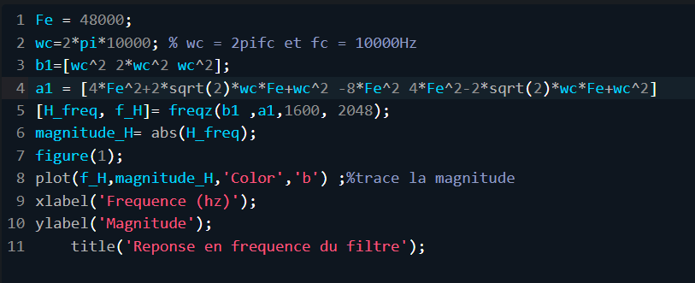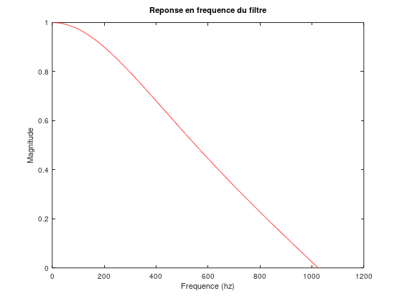
On observe bien une réponse d’un filtre passe-bas, c’est-à-dire qui laisse passer les basses fréquences et atténue les hautes fréquences
Cas du filtre de butterworth de l’ordre 2 :

Finalement le code :
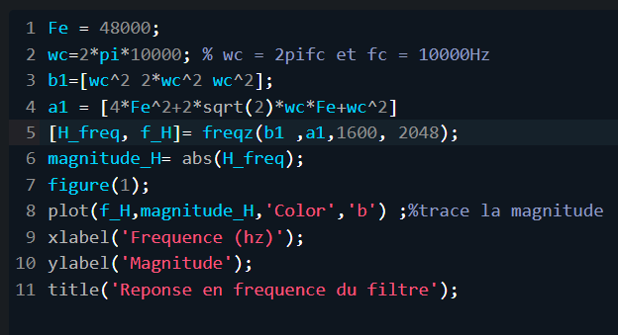
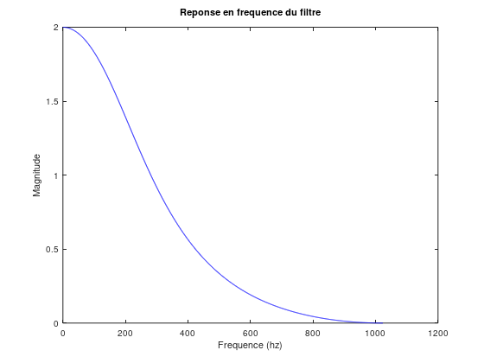
On observe la réponse d’un filtre passe-bas qui atténue bien les hautes fréquences, cette atténuation est plus importante que dans le cas du filtre d’ordre 1.

Afin de réaliser le filtrage sur la carte, on a d'abord tenté de filtrer l'entrée sur le canal RX en utilisant l'expression de récurrence du filtre, puis on a observé le signal de sortie sur le canal TX. Cependant, cette approche n'a pas donné les résultats attendues
On a donc utilisé un logiciel permettant de calculer les coefficients du filtre en fonction d'une fréquence de coupure fc et d'une fréquence d'échantillonnage fe. Ce logiciel génère également un code contenant les différentes équations du filtrage.
Après avoir injecté ce code dans la carte avec fc=10KHz et fe=48KHz, on a obtenu un filtrage passe-bas.

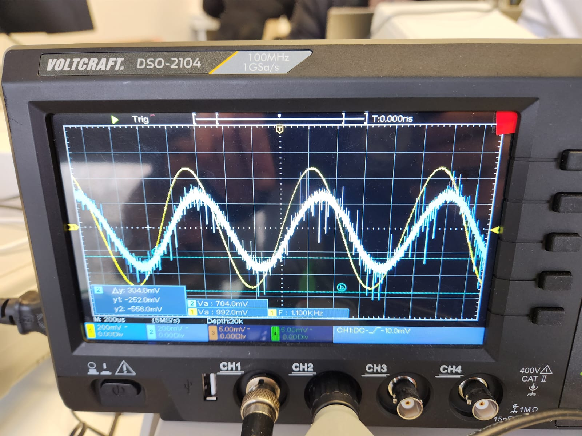
En basse fréquence, le signal filtré est bien visible. Une fois la fréquence de coupure dépassée, le signal est fortement atténué, confirmant ainsi le bon fonctionnement du filtre.

